いわき市鉄道交通サポーター
集
援
！
募
隊
鉄

いわき市の鉄道交通を一緒に盛り上げていただく、『いわき市鉄道交通サポーター“鉄援隊”』を募集しています。
「鉄道交通が好きな方」や「鉄道交通に関心がある」といった方の応募をお待ちしております。

活動内容
～鉄道を通した交流・ふれあい～

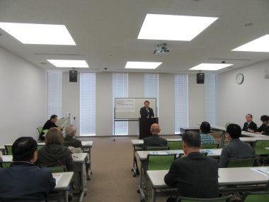
♦サポーター“鉄援隊”対象事業
・鉄道交通に関するセミナー (沿線歴史等)
・鉄道企画等を検討するワークショップ
・鉄道施設等の視察研修
♦奉仕活動
・駅周辺や駅舎の清掃活動
・イベント運営の補助
♦啓発活動
・市内駅前での啓発活動
・市内イベント会場での啓発活動

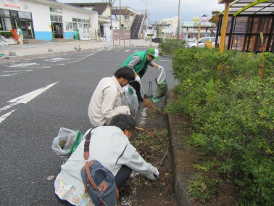
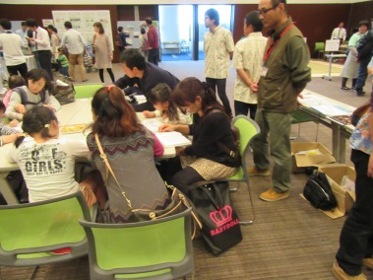

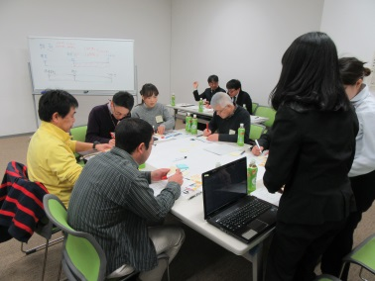

いわき市鉄道交通を応援する会Facebookページで随時情報発信中！

■対象
・いわき市内在住の方
・いわき市内の学校・企業・市民団体など
■特典
・オリジナル会員証の交付
・オリジナル缶バッチの交付
・市内協賛店での特典サービス(ワンドリンクサービスなど)
・鉄道イベント情報のメール配信(希望者のみ)
■申込方法
・裏面の登録申込書に必要事項を記載し、下記のお申し込み先まで提出してください。
・提出方法は、郵送、FAX、Eメールにてお願いいたします。
■登録料
無料

市内３０店舗の協賛店で、鉄援隊限定の特典サービスが受けられます！！

↑オリジナル缶バッチ

いわき市鉄道交通を応援する会事務局(いわき市都市計画課総合交通対策担当）
〒970-8686 いわき市平字梅本21番地
電 話：0246-22-1120 Ｆ Ａ Ｘ：0246-24-4306
メ ー ル：sogokotsutaisaku@city.iwaki.lg.jp

★お問い合わせ・お申込み★

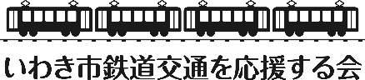

裏面へ
鉄援隊
検索
いわき市鉄道交通サポーター登録申込書

令和 年 月 日
いわき市鉄道交通を応援する会会長 様

次のとおり、いわき市鉄道交通サポーターとして、登録を申し込みます。

■申込区分(該当する区分に“○”を付けてください)
 | 個人・家族 |  | 会社・学校等の団体

■申込数(サポーター登録数)
人
■登録者の情報(申込者の氏名等を入力してください。＊の項目は必須になります。)
会員①(代表者) | フリガナ* |  | 性別* |  | 年齢*
 | 氏名*
 | 住所* | 〒 |  |  | 職業
 | 電話*  ＦＡＸ |  | Ｅメール*
会員② | フリガナ* |  | 性別* |  | 年齢*
 | 氏名*
会員③ | フリガナ* |  | 性別* |  | 年齢*
 | 氏名*
会員④ | フリガナ* |  | 性別* |  | 年齢*
 | 氏名*
会員⑤ | フリガナ* |  | 性別* |  | 年齢*
 | 氏名*
※５名以上の申し込みに場合には、別途名簿を提出してください。(任意様式)
※会員証・缶バッチは申込者全員に交付しますが、イベント情報等の提供は、代表者のみに送付します。
■その他確認事項
参加を希望する活動項目に、  「○」を付けてください。(複数回答可) | セミナー・ワークショップ
 | 奉仕活動
 | 啓発活動
奉仕活動や啓発活動の際に、参加可能な  「駅名」を記入してください。(複数回答可) | 駅
今回、サポーターに申し込むにあたり、きっかけとなった理由に、「○」を付けてください。  (複数回答可) | 鉄道が好き・思い出がある
 | 地域資源として、鉄道交通を守りたい
 | 鉄道交通サポーターの活動に関心がある
 | その他

